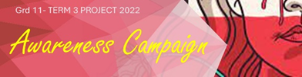
Graad 11 – Kwartaal 3 Projek 2022
Bewusmakingsveldtog
LEERDERS SE RIGLYNE VIR DIE GESLAGSGEBASEERDE BEWUSMAKINGSPROJEK
Hierdie notas sal 'n opsomming vorm van die inhoud wat in die PowerPoint gedek word wat jou vir die projek voorberei.
- Onthou jy die verskillende vorme van geweld?
- Huishoudelik
- Seksueel
- Verkragting
- Fisies
- Emosionele / Geestelik
- Vrouemoord
- Seksuele teistering

- Hoe daag ‘n mens menseregteskendings uit?
- Ken die basiese menseregte wat in die Handves van Menseregte gevind kan word.
Dinge soos: Alle mense het die reg op gelyke behandeling, om waardigheid en selfrespek te hê, om jou idees uit te druk, ens..
- Raak betrokke by veldtogte, geleenthede en projekte. Onthou dat ‘n gebeurtenis 'n beplande eenmalige aktiwiteit is, byvoorbeeld ‘n skou en 'n projek is beplande aktiwiteite wat oor tyd verloop.
- 'n Veldtog is 'n reeks aktiwiteite wat uitgevoer word om 'n kwessie in die samelewing te beïnvloed of wat ons omgewing beïnvloed.

- Die fases van 'n veldtog sluit in:
- Erken die probleem in 'n gemeenskap. Byvoorbeeld, verkragting van klein kindertjies in Kaapstad
- Werk as 'n span om idees te dinkskrum oor hoe om die publiek bewus te maak van die probleem en om aan moontlike oplossings te dink.
- Bevorder dan hierdie oplossings met behulp van media, soos koerante / radio / televisie / sosiale media / speletjies, ens.
- Evalueer die doeltreffendheid van die veldtog en oorweeg moontlike veranderinge.

Oor die volgende vier weke sal jy en TWEE / DRIE vriende 'n bewusmakingsveldtog teen geslagsgebaseerde geweld in Suid-Afrika beplan en uitvoer.
Julle projek moet al die fases van 'n veldtog insluit.

Julle sal in jul groep saamwerk om die volgende te doen:
- Ontwerp, ontwikkel, implementeer en evalueer 'n veldtog wat daarop gemik is om openbare bewustheid oor geslagsgebaseerde geweld (GGG) te bou.
- Ontwikkel bemarkingsmateriaal wat plakkate / pamflette / advertensies / feiteblaaie en enige ander materiaal wat jul geskik kan ag, kan insluit.
- Implementeer en evalueer die veldtog - hetsy op sosiale media OF laat lede van julle skoolgemeenskap dit evalueer.
- Dink na oor die impak wat hierdie veldtog op jou as individu gehad het.
- Stel bewyse saam deur alle hulpbronne in 'n bibliografie op te neem.

PRAKTIESE WENKE:
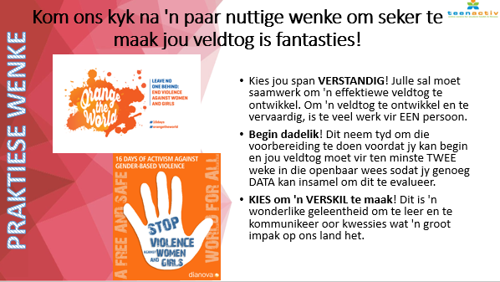

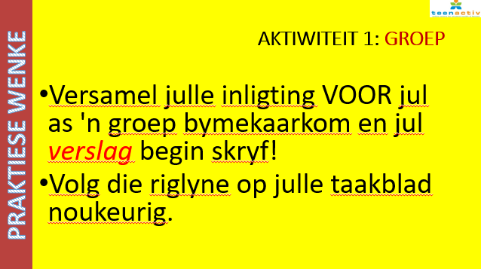

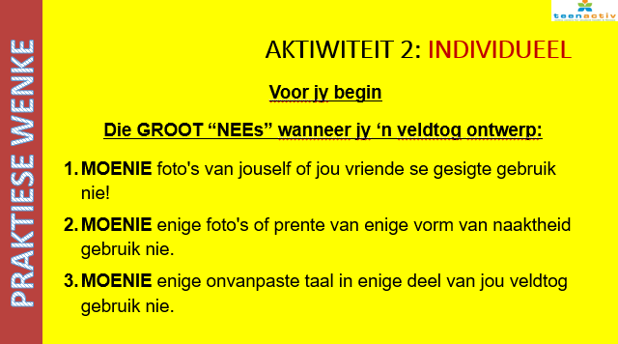

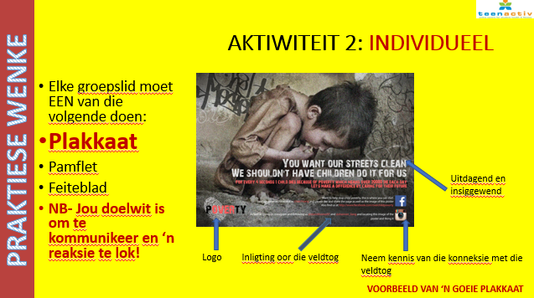

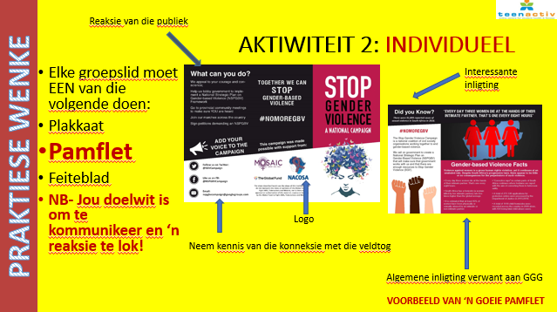

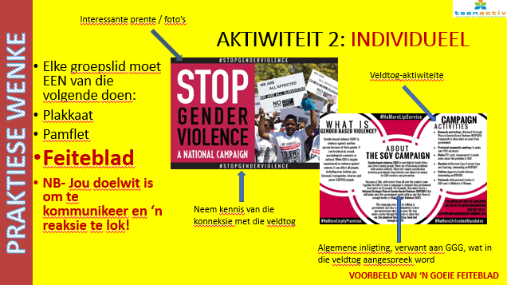

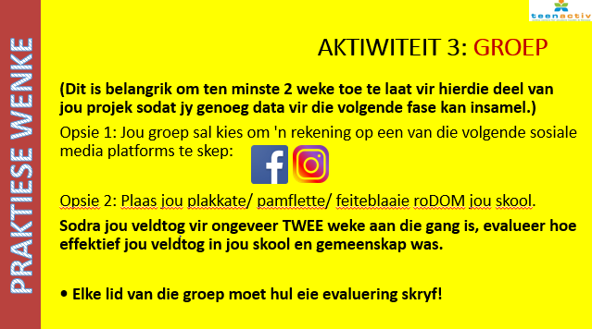

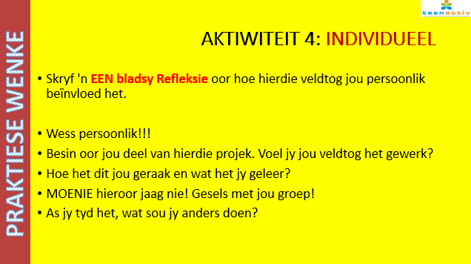

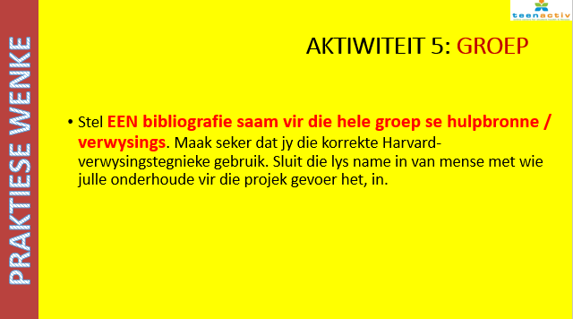

So..... Gaan voluit! Wees kreatief! Ons sien uit daarna om julle wonderlike veldtog te volg.

